网上报名须知

- 网上报名
第一步：登陆四川省职业技能鉴定指导中心（www.scpxjd.com）

第二步：点击工人考核

第三步：点击报名流程图查看报名流程，按其中指导步骤进行网上报名。

- 填报注意事项
（1）工作单位：填写“中国科学院光电技术研究所”

（2）联系电话：填写本人手机号码，便于接收考试信息。

（3）区县：选择“省直”

（4）现工种名称和报考工种名称输入关键字后可选择所需工种。
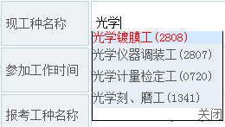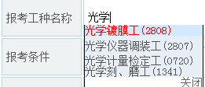

（5）报考科目：“技术业务理论”和“实际操作技能”两项全选

